
ООО «Завод «Световые технологии»
Прожектор заливающего света мощностью до 400 Вт
ПАСПОРТ

1. Назначение
1.1. Прожектор заливающего света предназначен для архитектурной подсветки, экспозиционного освещения, освещения спортивных площадок и залов и др. и рассчитан
для работы в сети переменного тока 220 В (±10%), 50 Гц (±0,4 Гц). Качество электроэнергии должно соответствовать ГОСТ 13109-97.
1.2. Прожектор соответствует требованиям безопасности ГОСТ P МЭК 60598-2-5-99, ГОСТ P МЭК 60598-1-2003 и ЭМС ГОСТ P 51318.15-99.
1.3. Прожектор может использоваться как для наружной установки, так и внутри помещений.

2. Технические характеристики
2.1. Класс защиты прожектора от поражения электрическим током – I по ГОСТ P МЭК 60598-1.
2.2. Степень защиты прожектора от воздействия окружающей среды – IP65(для прожекторов серии UM, LEADER), IP54 (прожекторов серии UT) по ГОСТ 14254-96.
2.3. Климатическое исполнение и категория размещения – УХЛ1 по ГОСТ 15150-69.
2.4. Коэффициент мощности – не менее 0,85. Для светильников с ЭПРА коэффициент мощности – не менее 0,95.
2.5. Кабельная сальниковая втулка допускает ввод 3-х жильного питающего кабеля с внешним диаметром 9-12 мм.

3. Комплект поставки
Прожектор, шт. 1
Упаковка, шт. 1
Паспорт, шт. 1

4. Требования по технике безопасности
4.1.Установку, чистку прожектора и замену компонент (лампы) производить только при отключенном питании.
4.2. Крепление прожектора на опорной поверхности должно производиться с соблюдением расстояний, указанных на схеме.
4.3. При выполнении условий п.4.2. прожектор может быть установлен на поверхности из нормально воспламеняемого материала.
4.4. Не открывать работающий или не остывший прожектор.

5. Правила эксплуатации
5.1. Эксплуатация прожектора производится в соответствии с «Правилами технической эксплуатации электроустановок потребителей».
5.2. К распакованному прожектору прикрепить скобу и установить на опорной поверхности.
5.3.1. Подключение прожекторов мощностью от 35 до 400 Вт.
5.3.1.1. Отвернуть крепящие откидную крышку винты и ввести питающий кабель в корпус, подключив токоведущие жилы к клеммной колодке в соответствии с указанной полярностью.
5.3.1.2. Вставить лампу указанного типа и мощности. Габаритная длина лампы устанавливаемой в прожектор LEADER UM 250H не должна превышать 226 мм.
5.3.1.3. Закрепить крышку на прожекторе, затянув винты до упора.
5.3.1.4. Затянуть накидную гайку кабельного ввода.
5.4. Чистку защитного стекла производить мягкой ветошью, смоченной в мыльном растворе.
5.5. Треснувшее или иначе поврежденное защитное стекло заменить.
5.6. После установки прожектора в рабочее положение болты фиксации с обеих сторон установочной лиры (скобы) затянуть до упора.
5.7. Для светильников с ЭПРА, схема электрических соединений приведена на корпусе ЭПРА.

6. Свидетельство о приемке
Прожектор соответствует требованиям ТУ 3461-006-44919750-07 и признан годным к эксплуатации.
Дата выпуска
Контролер ОТК ___________________________________________________________________________________________________________________________________________
Упаковщик_______________________________________________________________________________________________________________________________________________
Прожектор сертифицирован.

7. Гарантийные обязательства
7.1. Завод изготовитель обязуется безвозмездно отремонтировать или заменить прожектор, вышедший из строя не по вине покупателя в условиях нормальной эксплуатации, в течение гарантийного срока.
7.2.Гарантийный срок– 36 месяцев со дня изготовления прожектора.
7.3.Срок службы светильников в нормальных климатических условиях при соблюдении правил монтажа и эксплуатации составляет:
- 8 лет – для светильников, корпус и/или оптическая часть (рассеиватель) которых изготовлены из полимерных материалов;
- 10 лет – для остальных светильников.
7.4.Выход из строя лампы браком не является.

Адрес завода-изготовителя: 390010, г. Рязань, ул. Магистральная д.11-а.

Дата продажи
Штамп магазина

8. Схема установки прожектора
(для внутреннего освещения)
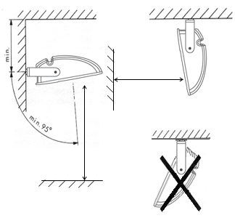

0,5 м

min.1,5 м

min.1,5 м

9. Схема электрических соединений
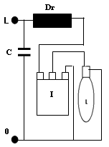
Dr – балласт
L – лампа
I – зажигающее устройство
С – компенсационный конденсатор
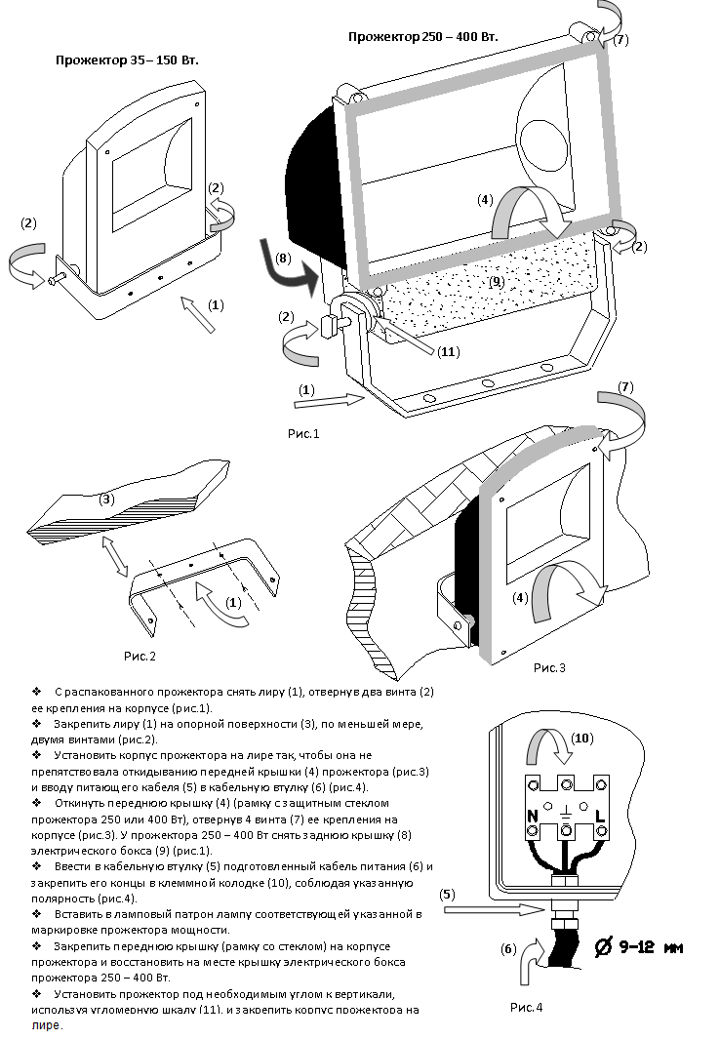

LLC "Lighting technologies production"
400 W floodlight projector
certificate

1. Designation
1.1. The floodlight projector is designed for architectural lighting, exposure lighting, lighting of sports fields, halls, etc. and suitable for use in 220 VAC (±10%), 50 Hz (±0,4 Hz). Electric power quality shall be in accordance with GOST 13109-97.
1.2. The floodlight meets the safety requirements of GOST R 60598-2-5-99 IEC, GOST R IEC 60598-1-2003, and EMC GOST R 51318.15-99.
1.3. The floodlight can be used for both outdoor and indoor installation.

2. Specifications
2.1. Electric shock protection class of the floodlight – I according to GOST R IEC 60598-1.
2.2. Environmental exposure protection level is IP65 (for UM, LEADER series floodlights), IP54 (for UT series floodlights) according to GOST 14254-96.
2.3. Climatic version and location category is Clm App1 according to GOST 15150-69.
2.4. Power factor is – min. 0.85. For ECG lighting fixtures, power factor is – min. 0.95
2.5. The cable gland bush sleeve allows the input of 3-core power cable with an outer diameter of 9-12 mm.

3. Delivery set
Floodlight, pcs. 1
Package, pcs. 1
Data Sheet, pcs. 1

4. Safety requirements
4.1.Perform installation, cleaning of the floodlight and replacement of components (lamps) only with power off.
4.2. Fixing of the floodlight on the supporting surface shall be made in compliance with the distances indicated in the diagram.
4.3. Under the conditions of Clause 4.2, the floodlight can be installed on the surface made of normally combustible material.
4.4. Do not open the floodlight during operation or if it is not cooled down.

5. Codes for installation
5.1. Operation of the floodlight is made in accordance with the “Rules of technical operation of consumers’ electrical units”.
5.2. Attach the bracket the unpacked floodlight and install it on the supporting surface.
5.3.1. Connection of floodlights with capacity from 35 to 400 W.
5.3.1.1. Loosen the screws that fasten the hinged cover and put the power cable into the casing by connecting the conductive wires to the terminal block in accordance with the specified polarity.
5.3.1.2. Insert the lamp of the specified type and capacity. The overall length of lamp installed in LEADER UM 250H floodlight shall not exceed 226 mm.
5.3.1.3. Fix the cover on the floodlight by tightening screws against the stop.
5.3.1.4. Tighten the compression nut of the cable gland.
5.4. Clean the protection glass with a soft cloth dampened in a mild soap solution.
5.5. Replace the protective glass cracked or otherwise damaged.
5.6. After installing the floodlight in the operating position, tighten fixing bolts on both sides of the fixing harp (bracket) against the stop.
5.7. For lighting fixtures with ECG, the wiring diagram is given on ECG casing.

6. Certificate of Acceptance
The floodlight complies with the requirements of TOR 3461-006-44919750-07 and is fir for the use.
Date of manufacture
QCD Inspector
Packer
The floodlight is certified.

7. Warranty liability
7.1. The manufacturer shall without charge repair or replace the floodlight failed through no fault of the buyer under normal operating conditions, during the warranty period.
7.2.Warranty period – 36 months from the manufacture date of the floodlight.
7.3.Service life of lighting fixtures in normal climate conditions in case of compliance with installation and operation codes is as follows:
- 8 years – for lighting fixtures the body and/or the optical part (diffuser) of which is made of polymeric materials;
- 10 years – for other lighting fixtures.
7.4.Failure of the lamp is not a defect.

Address of the manufacturer: Magistralnaya str., 11A, Ryazan, 390010

Sale date
Store stamp

8. Floodlight installation diagram
(for interior lighting)

0.5 m

min. 1.5 m

min. 1.5 m

9. Wiring diagram
Dr – ballast
L – lamp
I – ignition device
C- compensation condenser

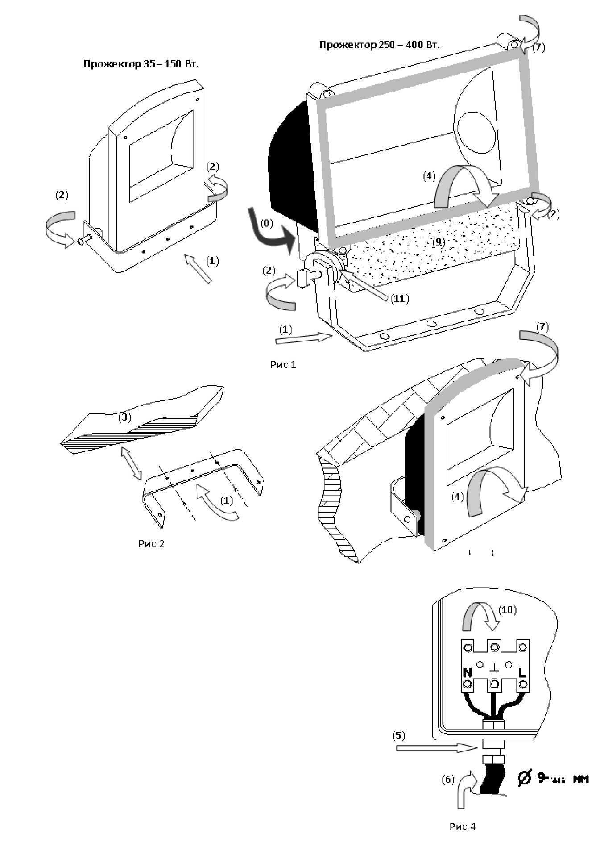
Projector 250 – 400 W
Projector 35 – 150 W
Pic.1
Pic.2
Pic.3
9-12 mm
Pic.4
- Remove the lyre (1) from the unpacked projector by unscrewing two screws (2)
for its fixing on the body of the projector (pic. 1).
- Fix the lyre (1) on the support surface (3), by at least two screws (pic. 2).
- Install projector frame on the lyre in such a way that it does not impede opening
of the front cap (4) of the projector (pic. 3) and entering of supply cable (5) into cable gland(6) (pic. 4).
- Open the front cap (4) (frame with protective glass of the projector 250 or 400 W),
by unscrewing 4 screws (7) of its fixing on the body (pic. 3). In regard of the Projector
250 – 400 W – remove the rear cap (8) of electric box (9) (pic.1).
- Insert stripped supply cable (S) into cable gland (5), and fix its ends into the terminal block (10) keeping poles (pic.4).
- Insert the lamp of corresponding power indicated in the projector marking
into the lampholder.
- Fix the front cap (frame with glass) on the body of the projector and put the cap
of electric box of the projector 250-400W into its place.
- Install the projector at the necessary level to vertical using mil scale and fix projector body on the lyre. е.

«Жарық технологиялары» Зауыты» ЖШҚ
Қуаттылығы 400 Вт-қа дейін жарық түсіретін прожектор.
ТӨЛҚҰЖАТ

1. Қолданылу мақсаты
1.1. Жарық түсіргіш прожектор сәулеттік жарықтандыруға, қойылымдық жарықтандыруға, спорт алаңдары мен залдарды жарықтандыруға және т.б. үшін арналған және 220 В (±10%), 50 Гц (±0,4 Гц) айналмалы токтың желісінде жұмыс істеуге есептелген. Электр энергиясының сапасы МЕМСТ 13109-97-ге сәйкес болуы керек.
1.2. Прожектор МЕМСТ Р ХЭК 60598-2-5-99, МЕМСТ Р ХЭК 60598-1-2003 және ЭМҮ МЕМСТ Р 51318.15-99 қауіпсіздік талаптарына сәйкес келеді.
1.3. Прожектор сыртқа орнатуға да, сонымен қатар ғимараттың ішінде орнатуда да қолданылады.

2. Техникалық сипаттамалар.
2.1. Р ХЭК 60598-1 МЕМСТ бойынша прожектордың электр тогының зақымдауынан қорғау классы – І.
2.2. МЕМСТ 14254-96 бойынша прожектордың қоршаған ортаның әсерінен қорғаныс деңгейі – IP65 (UM, LEADER сериясындағы прожекторлар үшін), IP54 (UT сериясындағы прожекторлар үшін).
2.3. Климаттық орындалуы және орналасу санаты МЕМСТ 15150-69 бойынша орташа салқын климат1.
2.4. Қуаттылық коэффициенті – 0,85-тен кем емес. ІҚРА шамдалдары үшін қуаттылық коэффициенті – 0,95-тен кем емес.
2.5. Кабельді тығыздамалы төлкеге ішкі диаметрі 9-12 мм 3 тарамды қоректік кабельді енгізуге болады.

3. Жеткізілім жиынтығы
Прожектор, дана. 1
Орам, дана. 1
Төлқұжат, дана. 1

4. Қауіпсіздік техникасы бойынша талаптар
4.1. Прожекторды орнатуды, тазалауды және құрамдас бөліктерін (лампалар) ауыстыруды тек қуат көзін өшіріп орындаңыз.
4.2. Прожекторды тіректік бетке бекіту сұлбада көрсетілген қашықтықтарды сақтау арқылы орындалуы керек.
4.3. 4.2-тармақтың талаптарын орындауда прожекторды қалыпты тұтанатын материалдан жасалған бетте орнатуға болады.
4.4. Жұмыс істеп тұрған немесе салқындамаған прожекторды ашуға болмайды.

5. Пайдалану ережесі.
5.1. Прожекторды пайдалану «Тұтынушылардың электрлік қондырғыларды техникалық пайдалану ережелеріне» сәйкес жүргізіледі.
5.2. Орамнан алынған прожекторға қапсырма бекітіп, тіректік бетте орнатыңыз.
5.3.1. Қуаттылығы 35-тен 400 Вт-қа дейінгі прожекторларды қосу.
5.3.1.1. Қайырмалы қақпақты бекітетін бұрандаларды бұрап, көрсетілген полярлыққа сәйкес клеммалық қалыпқа ток жүретін сымдарды қосып, қорек көзі кабелін корпусқа енгізіңіз.
5.3.1.2. Көрсетілген типтегі және қуаттылықтағы лампаны қойыңыз. LEADER UM 250H прожекторына орнатылатын лампаның габариттік ұзындығы 226 мм-ден аспауы керек.
5.3.1.3. Бұрандаларды тірекке дейін бұрап, прожектордың қақпағын бекітіңіз.
5.3.1.4. Кабельдік қосудың ілме сомынын бұраңыз.
5.4. Қорғаныс әйнегін сабынды ерітіндіде суланған жұмсақ шүберекпен тазалаңыз.
5.5. Шытынаған немесе басқадай зақымдалған қорғаныс әйнегін ауыстырыңыз.
5.6. Прожекторды жұмыс қалпына орнатқаннан кейін бекіту бұрандаларын орнату қапсырмасының екі жағынан тірекке дейін бұраңыз.
5.7. ІҚРА шамдалдары үшін электрлік қосылыстар сұлбасы ІҚРА корпусында көрсетілген.

6. Қабылдау туралы куәлік.
Прожектор ТШ 3461-006-44919750-07 талаптарына сәйкес және пайдалануға жарамды деп танылды.
Шығарылған күні.
ТББ (техникалық бақылау бөлімінің) бақылаушысы _____________________________________________________________________________________________________________
Ораушы_________________________________________________________________________________________________________________________________________________
Прожектор сертификатталған.

7. Кепілдік міндеттемелер.
7.1. Өндіруші зауыт кепілдік мерзім кезеңінде қалыпты пайдалану шартында сатып алушының кінәсінен тыс істен шыққан прожекторды ақысыз жөндеуге немесе алмастыруға міндеттенеді.
7.2. Кепілдік мерзімі – прожекторды дайындаған күннен бастап 36 ай.
7.3. Қалыпты климаттық жағдайда орнату және пайдалануы ережелерін сақтағанда шамдалдардың қызмет ету мерзімі:
- корпусы және/немесе оптикалық бөлігі (шашыратқыш) полимерлі материалдардан дайындалған шамдалдар үшін – 8 жыл;
- басқа шамдалдар үшін – 10 жыл.
7.4. Істен шыққан лампалар жарамсыз болып табылмайды.

Өндіруші-зауыттың мекен-жайы: 390010, Рязань қаласы, Магистральная көшесі, 11-а үй.

Сатылу күні
Дүкеннің мөртаңбасы

8. Прожекторды орнату сұлбасы:
(ішкі жарықтандыру үшін)

0,5 м

min.1,5 м

min.1,5 м

9. Электрлік қосылыстардың сұлбасы
Dr – балласт
L – лампа
І – жандырғыш қондырғы
С – өтемдік конденсатор

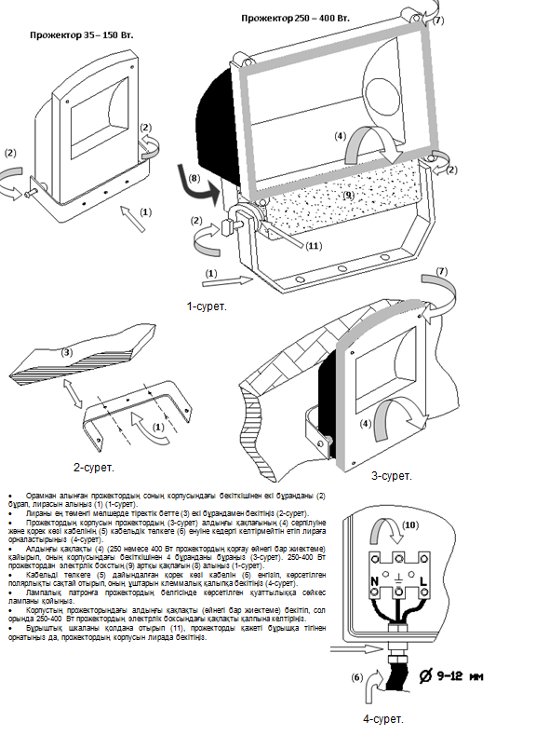
- Орамнан алынған прожектордың соның корпусындағы бекіткішінен екі бұранданы (2) бұрап, лирасын алыңыз (1) (1-сурет).
- Лираны ең төменгі мөлшерде тіректік бетте (3) екі бұрандамен бекітіңіз (2-сурет).
- Прожектордың корпусын прожектордың (3-сурет) алдыңғы қақпағының (4) серпілуіне және қорек көзі кабелінің (5) кабельдік төлкеге (6) енуіне кедергі келтірмейтін етіп лираға орналастырыңыз (4-сурет).
- Алдыңғы қақпақты (4) (250 немесе 400 Вт прожектордың қорғау әйнегі бар жиектеме) қайырып, оның корпусындағы бекіткішінен 4 бұранданы бұраңыз (3-сурет). 250-400 Вт прожектордан электрлік бокстың (9) артқы қақпағын (8) алыңыз (1-сурет).
- Кабельді төлкеге (5) дайындалған қорек көзі кабелін (6) енгізіп, көрсетілген полярлықты сақтай отырып, оның ұштарын клеммалық қалыпқа бекітіңіз (4-сурет).
- Лампалық патронға прожектордың белгісінде көрсетілген қуаттылыққа сәйкес лампаны қойыңыз.
- Корпустың прожекторындағы алдыңғы қақпақты (әйнегі бар жиектеме) бекітіп, сол орында 250-400 Вт прожектордың электрлік боксындағы қақпақты қалпына келтіріңіз.
- Бұрыштық шкаланы қолдана отырып (11), прожекторды қажеті бұрышқа тігінен орнатыңыз да, прожектордың корпусын лирада бекітіңіз.


ТАА «Завод «Светлавыя тэхналогіі»
Пражэктар, які залівае святлом, магутнасцю да 400 Вт
ПАШПАРТ

1. Прызначэнне
1.1. Пражэктар, які залівае святлом, прызначаны для архітэктурнай падсветкі, экспазіцыйнага асвятлення, асвятлення спартыўных пляцовак і залаў і др. і разлічаны для працы
ў сетцы пераменнага току 220 В (±10%), 50 Гц (±0,4 Гц). Якасць электраэнергіі павінна адпавядаць ДАСТ 13109-97.
1.2. Пражэктар адпавядае патрабаванням бяспекі ДАСТ P МЭК 60598-2-5-99, ДАСТ P МЭК 60598-1-2003 і ЭМС ДАСТ P 51318.15-99.
1.3. Пражэктар можа выкарыстоўвацца як для вонкавай устаноўкі, так і ўнутры памяшканняў.

2. Тэхнічныя характарыстыкі
2.1. Клас абароны пражэктара ад паражэння электрычным токам – I у адпаведнасці з ДАСТ P МЭК 60598-1.
2.2. Ступень абароны пражэктара ад уздзеяння навакольнага асяроддзя – IP65 (для пражэктараў серыі UM, LEADER), IP54 (для пражэктараў серыі UT) у адпаведнасці з ДАСТ 14254-96.
2.3. Кліматычнае выкананне і катэгорыя размяшчэння – УХЛ1 у адпаведнасці з ДАСТ 15150-69.
2.4. Каэфіцыент магутнасці – не менш за 0,85. Для свяцільняў з ЭПРА каэфіцыент магутнасці – не менш за 0,95.
2.5. Кабельная сальнікавая ўтулка дапускае ўвод 3-жыльнага сілкавальнага кабелю са знешнім дыяметрам 9-12 мм.

3. Камплект пастаўкі
Пражэктар, шт. 1
Упакоўка, шт. 1
Пашпарт, шт. 1

4. Патрабаванні па тэхніцы бяспекі
4.1. Усталёўку, чыстку пражэктара і замену кампанентаў (лямпы) выконваць толькі пры адключаным сілкаванні.
4.2. Мацаванне пражэктара на апорнай паверхні павінна выконвацца з захаваннем адлегласцей, якія пазначаны на схеме.
4.3. Пры выкананні умоў п.4.2. пражэктар можа быць усталяваны на паверхні з нармальна ўзгаральнага матэрыялу.
4.4. Не адкрываць пражэктар, які працуе альбо не астыў.

5. Правілы эксплуатацыі
5.1. Эксплуатацыя пражэктара выконваецца ў адпаведнасці з «Правіламі тэхнічнай эксплуатацыі электраўстановак спажыўцоў».
5.2. Да распакаванага пражэктара прымацаваць скабу і ўстанавіць на апорнай паверхні.
5.3.1. Падключэнне пражэктараў магутнасцю ад 35 да 400 Вт.
5.3.1.1. Адкруціць шрубы, якія мацуюць накрыўку, і ўвесці сілкавальны кабель у корпус, падключыўшы токаводныя жылы да клемнай калодкі ў адпаведнасці з пазначанай палярнасцю.
5.3.1.2. Уставіць лямпу указанага тыпу і магутнасці. Габарытная даўжыня лямпы, якая ўстанаўліваецца ў пражэктар LEADER UM 250H, не павінна перавышаць 226 мм.
5.3.1.3. Замацаваць накрыўку на пражэктары, зацягнуўшы шрубы да ўпора.
5.3.1.4. Зацягнуць накідную гайку кабельнага ўвода.
5.4. Чыстку ахоўнага шкла выконваць мяккім рыззём, змочаным у мыльным растворы.
5.5. Патрэсканае альбо інакш пашкоджанае ахоўнае шкло замяніць.
5.6. Пасля ўстаноўкі пражэктара ў працоўнае становішча балты фіксацыі з абодвух бакоў установачнай ліры (скабы) зацягнуць да ўпора.
5.7. Для свяцільняў з ЭПРА схема электрычных злучэнняў прыведзена на корпусе ЭПРА.

6. Пасведчанне пра прыёмку
Пражэктар адпавядае патрабаванням ТУ 3461-006-44919750-07 і прызнаны прыдатным да эксплуатацыі.
Дата выпуску
Кантралёр АТК
Ўпакоўшчык
Пражэктар сертыфікаваны

7. Гарантыйныя абавязкі
7.1. Завод-вытворца абавязваецца бязвыплатна адрамантаваць ці замяніць пражэктар, які выйшаў з ладу не па віне пакупніка ва ўмовах нармальнай эксплуатацыі, на працягу гарантыйнага тэрміну.
7.2. Гарантыйны тэрмін – 36 месяцаў з дня вырабу пражэктара.
7.3.Тэрмін службы свяцільняў у нармальных кліматычных умовах пры выкананні правіл мантажу і эксплуатацыі складае:
- 8 гадоў – для свяцільняў, корпус і/альбо аптычная частка (рассейвальнік) якіх выраблены з палімерных матэрыялаў;
- 10 гадоў – для астатніх свяцільняў.
7.4. Выхад з ладу лямпы бракам не з’яўляецца.

Адрас завода-вытворцы: 390010, г. Разань, вул. Магистральная д.11-а.

Дата продажу
Штамп крамы

8. Схема ўстаноўкі пражэктара
(для ўнутранага асвятлення)

0,5 м

min.1,5 м

min.1,5 м

9. Схема электрычных злучэнняў
Dr – баласт
L – лямпа
I – запальваючая прылада
С – кампенсацыйны кандэнсатар

Пражэктар 35 – 150 Вт.
Пражэктар 250 – 400 Вт.
Мал. 1
Мал. 2
Мал. 3
- З распакаванага пражэктара зняць ліру (1), адкруціўшы дзве шрубы (2) яе мацавання на корпусе (мал. 1).
- Замацаваць ліру (1) на апорнай паверхні (3), сама меней дзвюма шрубамі (мал. 2).
- Устанавціь корпус пражэктара на ліры так, каб яна не перашкаджала адкрыццю пярэдняй накрыўкі (4) пражэктара (мал.3) і ўводу сілкавальнага кабелю (5) ў кабельную ўтулку (6) (мал. 4).
- Адкінуць пярэднюю накрыўку (4) (рамку з ахоўным шклом пражэктара 250 альбо 400 Вт), адкруціўшы 4 шрубы (7) яе мацавання на корпусе (мал. 3). У пражэктара 250 – 400 Вт зняць заднюю накрыўку (8) электрычнага бокса (9) (мал. 1).
- Увесці ў кабельную ўтулку (5) падрыхтаваны кабель сілкавання (6) і замацаваць яго канцы ў клемнай калодцы (10), прытрымліваючыся пазначанай палярнасці (мал. 4).
- Уставіць у лямпавы патрон лямпу адпаведнай пазначанай у маркіроўцы пражэктара магутнасці.
- Замацаваць пярэднюю накрыўку (рамку са шклом) на корпусе пражэктара і вярнуць на месца накрыўку электрычнага бокса пражэктара 250 – 400 Вт.
- Устанавіць пражэктар пад неабходным вуглом да вертыкалі, выкарыстоўваючы вугламерную шкалу (11) , і замацаваць корпус пражэктара на ліры.

Мал. 4


TОВ «Завод «Світлові технології»
Прожектор світла, що заливає, потужністю до 400 Вт
ПАСПОРТ

1. Призначення
1.1. Прожектор заливального світла призначений для архітектурного підсвічування, експозиційного освітлення, освітлення спортивних майданчиків та залів і ін. і розрахований
на роботу в мережі змінного струму 220 В (±10%), 50 Гц (±0,4 Гц). Якість електроенергії повинна відповідати ГОСТ 13109-97.
1.2. Прожектор відповідає вимогам безпеки ГОСТ P МЭК 60598-2-5-99, ГОСТ P МЭК 60598-1-2003 и ЭМС ГОСТ P 51318.15-99.
1.3. Прожектор може використовуватись як для зовнішньої установки, так і всередині приміщень.

2. Технологічні характеристики
2.1. Клас захисту прожектора від враження електричним струмом – I за ГОСТ P МЭК 60598-1.
2.2. Ступінь захисту прожектора від впливу навколишнього середовища – IP65(для прожекторів серії UM, LEADER), IP54 (прожекторів серії UT) за ГОСТ 14254-96.
2.3. Кліматичне виконання та категорія розміщення – УХЛ1 за ГОСТ 15150-69.
2.4. Коефіцієнт потужності – не менше 0,85. Для світильників з ЕПРА коефіцієнт потужності – не менше 0,95.
2.5. Кабельна сальникова втулка допускає введення 3-х жильного живильного кабелю із зовнішнім діаметром 9-12 мм.

3. Комплект поставляння
Прожектор, шт. 1
Упаковка, шт. 1
Паспорт, шт. 1

4. Вимоги з техніки безпеки
4.1.Установку, чистку прожектора та заміну компонент (лампи) здійснювати тільки при вимкненому живленні.
4.2. Закріплення прожектора на опірній поверхні повинне здійснюватись із дотриманням відстаней, що вказані на схемі.
4.3. При виконанні умов п.4.2. прожектор може бути встановлений на поверхні з нормально займистого матеріалу.
4.4. Не відкривати прожектор, що діє чи не остиглий прожектор.

5. Правила експлуатації
5.1. Експлуатація прожектора виконується у відповідності з «Правилами технічної експлуатації електроустановок споживачів».
5.2. До розпакованого прожектора приєднати скобу і встановити на опірній поверхні.
5.3.1. Підключення прожекторів потужністю від 35 до 400 Вт.
5.3.1.1. Відкрутити гвинти, що закріплюють кришку, і ввести кабель живлення в корпус, підключаючи струмопровідні жили до клемної колодки у відповідності до вказаної полярності.
5.3.1.2. Вставити лампу вказаного типу і потужності. Габаритна довжина лампи, яка встановлюється в прожектор LEADER UM 250H, не повинна перевищувати 226 мм.
5.3.1.3. Закріпити кришку на прожекторі, затягуючи гвинти до упору.
5.3.1.4. Затягнути накидну гайку кабельного вводу.
5.4. Чистку захисного скла проводити м’якою ганчіркою, змоченою у мильному розчині.
5.5. Тріснуте чи пошкоджене іншим чином скло замінити.
5.6. Після установки прожектора в робоче положення, фіксувальні гвинти з обох сторін установної ліри (скоби) затягнути до упору.
5.7. Для світильників з ЕПРА схема електричних з’єднань наведена на корпусі ЕПРА.

6. Свідоцтво про прийняття
Прожектор відповідає вимогам ТУ 3461-006-44919750-07 і визнаний придатним для експлуатації.
Дата випуску
Контролер ОТК
Пакувальник
Прожектор сертифікований.

7. Гарантійні обов’язки
7.1. Завод-виробник зобов’язаний безоплатно відремонтувати чи замінити прожектор, що вийшов з ладу не з вини покупця в умах нормальної експлуатації протягом гарантійного строку.
7.2.Гарантійний строк – 36 місяців з дня виготовлення прожектора.
7.3.Строк служби світильників за нормальних кліматичних умов при дотриманні правил монтажу та експлуатації складає:
- 8 років – для світильників, корпус та/чи оптична частина (розсіювач) яких виготовлені з полімерних матеріалів;
- 10 років – для решти світильників.
7.4.Віхід із ладу лампи не є браком.

Адреса заводу-виробника: 390010, м. Рязань, вул. Магістральна буд.11-а.

Дата продажу
Штамп магазину

8. Схема установки прожектора
(для внутрішнього освітлення)

0,5 м

min.1,5 м

min.1,5 м

9. Схема електричних з’єднань
Dr – баласт
L – лампа
I – запалювальний пристрій
С – компенсаційний конденсатор

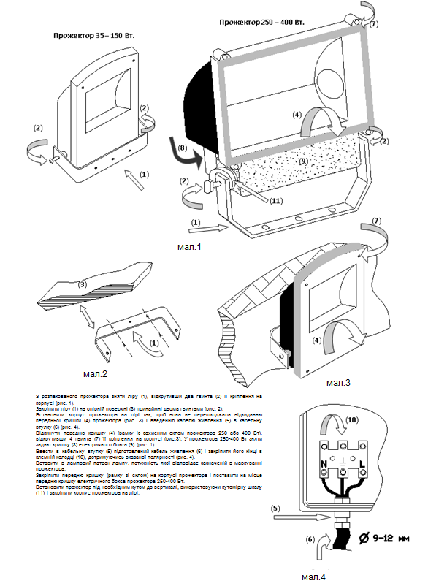
- З розпакованого прожектора зняти ліру (1), відкрутивши два гвинта (2) її кріплення на корпусі (рис. 1).
- Закріпити ліру (1) на опірній поверхні (3) принаймні двома гвинтами (рис. 2).
- Встановити корпус прожектора на лірі так, щоб вона не перешкоджала відкиданню передньої кришки (4) прожектора (рис. 3) і введенню кабелю живлення (5) в кабельну втулку (6) (рис. 4).
- Відкинути передню кришку (4) (рамку із захисним склом прожектора 250 або 400 Вт), відкрутивши 4 гвинта (7) її кріплення на корпусі (рис.3). У прожектора 250-400 Вт зняти задню кришку (8) електричного бокса (9) (рис. 1).
- Ввести в кабельну втулку (5) підготовлений кабель живлення (6) і закріпити його кінці в клемній колодці (10), дотримуючись вказаної полярності (рис. 4).
- Вставити в ламповий патрон лампу, потужність якої відповідає зазначеній в маркуванні прожектора.
- Закріпити передню кришку (рамку зі склом) на корпусі прожектора і поставити на місце передню кришку електричного бокса прожектора 250-400 Вт.
- Встановити прожектор під необхідним кутом до вертикалі, використовуючи кутомірну шкалу (11) і закріпити корпус прожектора на лірі.

Артикул | Тип лампы и цоколь | Ток лампы, А | Габариты, мм, | Масса, кг, не более | Поверхность ветровой нагрузки, м²
UMS 70 | МГЛ, ДНаТ RX7s | 1,0 | 106x220x328 | 4,1 | 0,056
UMA 70 | МГЛ, ДНаТ RX7s | 1,0 | 106x220x328 | 4,1 | 0,056
UMC 70 | МГЛ, ДНаТ RX7s | 1,0 | 106x220x328 | 4,1 | 0,056
LEADER UMA 70 | МГЛ, ДНаТ RX7s | 1,0 | 110x280x330 | 5,4 | 0,072
LEADER UMS 70 | МГЛ, ДНаТ RX7s | 1,0 | 110x280x330 | 5,4 | 0,072
LEADER UMC 70 | МГЛ, ДНаТ RX7s | 1,0 | 110x280x330 | 5,4 | 0,072
LEADER UMC HG 35 | МГЛ G12 | 0,53 | 110x280x330 | 5,4 | 0,072
LEADER UMS HG 35 | МГЛ G12 | 0,53 | 110x280x330 | 5,4 | 0,072
UMS 150 | МГЛ, ДНаТ RX7s | 1,8 | 116х246х379 | 5,6 | 0,075
UMA 150 | МГЛ, ДНаТ RX7s | 1,8 | 116х246х379 | 5,6 | 0,075
UMC 150 | МГЛ, ДНаТ RX7s | 1,8 | 116х246х379 | 5,6 | 0,075
LEADER UMA 150 | МГЛ, ДНаТ RX7s | 1,8 | 110x260x400 | 6,8 | 0,084
LEADER UMS 150 | МГЛ, ДНаТ RX7s | 1,8 | 110x260x400 | 6,8 | 0,084
LEADER UMC 150 | МГЛ, ДНаТ RX7s | 1,8 | 110x260x400 | 6,8 | 0,084
UMS 250 | МГЛ, ДНаТ Е40 | 3,0 | 132х360х460 | 8,1 | 0,13
UMA 250 | МГЛ, ДНаТ Е40 | 3,0 | 132х360х460 | 8,1 | 0,13
UMС 250 | МГЛ, ДНаТ Е40 | 3,0 | 132х360х460 | 8,1 | 0,13
LEADER UMA 250 Н | МГЛ Е40 | 3,0 | 160х400х320 | 15,6 | 0,202
LEADER UMS 250 Н | МГЛ Е40 | 3,0 | 160х400х320 | 15,6 | 0,202
LEADER UMC 250 Н | МГЛ Е40 | 3,0 | 160х400х320 | 15,6 | 0,202
LEADER UMA 250 S | ДНаТ Е40 | 3,4 | 200х445х545 | 16,5 | 0,202
LEADER UMS 250 S | ДНаТ Е40 | 3,4 | 200х445х545 | 16,5 | 0,202
LEADER UMC 250 S | ДНаТ Е40 | 3,4 | 200х445х545 | 16,5 | 0,202
UMS 400H | МГЛ, Е40 | 3,4 | 155х400х505 | 11,0 | 0,16
UMA 400H | МГЛ, Е40 | 3,4 | 155х400х505 | 11,0 | 0,16
UMС 400H | МГЛ, Е40 | 3,4 | 195x426x580 | 12,8 | 0,193
LEADER UMA 400H | МГЛ, Е40 | 3,4 | 200x445x545 | 16,5 | 0,202
LEADER UMS 400H | МГЛ, Е40 | 3,4 | 200x445x545 | 16,5 | 0,202
LEADER UMC 400H | МГЛ, Е40 | 3,4 | 200x445x545 | 16,5 | 0,202
UMS 400S | ДНаТ, E40 | 4,45 | 155х400х505 | 11,0 | 0,16
UMA 400S | ДНаТ, E40 | 4,45 | 155х400х505 | 11,0 | 0,16
UMC 400S | ДНаТ, E40 | 4,45 | 195x426x580 | 12,8 | 0,193
LEADER UMA 400S | ДНаТ, E40 | 4,45 | 200x445x545 | 17,5 | 0,202
LEADER UMS 400S | ДНаТ, E40 | 4,45 | 200x445x545 | 17,5 | 0,202
LEADER UMC 400S | ДНаТ, E40 | 4,45 | 200x445x545 | 17,5 | 0,202

МГЛ – металлогалогенная лампа,
ДНаТ – натриевая лампа.

Luminaire name | Lamp type and base | Lamp current, A | Dimensions, mm, | Weight, kg, max. | Wind surface, м²
UMS 70 | HMI lamp, HPS lamp, RX7s | 1,0 | 106x220x328 | 4,1 | 0,056
UMA 70 | HMI lamp, HPS lamp, RX7s | 1,0 | 106x220x328 | 4,1 | 0,056
UMC 70 | HMI lamp, HPS lamp, RX7s | 1,0 | 106x220x328 | 4,1 | 0,056
LEADER UMA 70 | HMI lamp, HPS lamp, RX7s | 1,0 | 110x280x330 | 5,4 | 0,072
LEADER UMS 70 | HMI lamp, HPS lamp, RX7s | 1,0 | 110x280x330 | 5,4 | 0,072
LEADER UMC 70 | HMI lamp, HPS lamp, RX7s | 1,0 | 110x280x330 | 5,4 | 0,072
LEADER UMC HG 35 | HMI lamp, G12 | 0,53 | 110x280x330 | 5,4 | 0,072
LEADER UMS HG 35 | HMI lamp, G12 | 0,53 | 110x280x330 | 5,4 | 0,072
UMS 150 | HMI lamp, HPS lamp, RX7s | 1,8 | 116х246х379 | 5,6 | 0,075
UMA 150 | HMI lamp, HPS lamp, RX7s | 1,8 | 116х246х379 | 5,6 | 0,075
UMC 150 | HMI lamp, HPS lamp, RX7s | 1,8 | 116х246х379 | 5,6 | 0,075
LEADER UMA 150 | HMI lamp, HPS lamp, RX7s | 1,8 | 110x260x400 | 6,8 | 0,084
LEADER UMS 150 | HMI lamp, HPS lamp, RX7s | 1,8 | 110x260x400 | 6,8 | 0,084
LEADER UMC 150 | HMI lamp, HPS lamp, RX7s | 1,8 | 110x260x400 | 6,8 | 0,084
UMS 250 | HMI lamp, HPS lamp Е40 | 3,0 | 132х360х460 | 8,1 | 0,13
UMA 250 | HMI lamp, HPS lamp Е40 | 3,0 | 132х360х460 | 8,1 | 0,13
UMС 250 | HMI lamp, HPS lamp Е40 | 3,0 | 132х360х460 | 8,1 | 0,13
LEADER UMA 250 Н | HMI lamp Е40 | 3,0 | 160х400х320 | 15,6 | 0,202
LEADER UMS 250 Н | HMI lamp Е40 | 3,0 | 160х400х320 | 15,6 | 0,202
LEADER UMC 250 Н | HMI lamp Е40 | 3,0 | 160х400х320 | 15,6 | 0,202
LEADER UMA 250 S | HPS lamps Е40 | 3,4 | 200х445х545 | 16,5 | 0,202
LEADER UMS 250 S | HPS lamps Е40 | 3,4 | 200х445х545 | 16,5 | 0,202
LEADER UMC 250 S | HPS lamps Е40 | 3,4 | 200х445х545 | 16,5 | 0,202
UMS 400H | HMI lamp, Е40 | 3,4 | 155х400х505 | 11,0 | 0,16
UMA 400H | HMI lamp, Е40 | 3,4 | 155х400х505 | 11,0 | 0,16
UMС 400H | HMI lamp, Е40 | 3,4 | 195x426x580 | 12,8 | 0,193
LEADER UMA 400H | HMI lamp, Е40 | 3,4 | 200x445x545 | 16,5 | 0,202
LEADER UMA 400H | HMI lamp, Е40 | 3,4 | 200x445x545 | 16,5 | 0,202
LEADER UMC 400H | HMI lamp, Е40 | 3,4 | 200x445x545 | 16,5 | 0,202
UMS 400S | HPS lamps, E40 | 4,45 | 155х400х505 | 11,0 | 0,16
UMA 400S | HPS lamps, E40 | 4,45 | 155х400х505 | 11,0 | 0,16
UMC 400S | HPS lamps, E40 | 4,45 | 195x426x580 | 12,8 | 0,193
LEADER UMA 400S | HPS lamps, E40 | 4,45 | 200x445x545 | 17,5 | 0,202
LEADER UMS 400S | HPS lamps, E40 | 4,45 | 200x445x545 | 17,5 | 0,202
LEADER UMC 400S | HPS lamps, E40 | 4,45 | 200x445x545 | 17,5 | 0,202

HMI – metal halide lamp,
HPS– sodium lamp.

Артикул | Лампа мен цоколь түрі | Лампаның тогы, А | Габариттері, мм, | Салмағы, кг көп емес | Жел күш тусіретін бет,м²
UMS 70 | МГШ, НШ, RX7s | 1,0 | 106x220x328 | 4,1 | 0,056
UMA 70 | МГШ, НШ, RX7s | 1,0 | 106x220x328 | 4,1 | 0,056
UMC 70 | МГШ, НШ, RX7s | 1,0 | 106x220x328 | 4,1 | 0,056
LEADER UMA 70 | МГШ, НШ, RX7s | 1,0 | 110x280x330 | 5,4 | 0,072
LEADER UMS 70 | МГШ, НШ, RX7s | 1,0 | 110x280x330 | 5,4 | 0,072
LEADER UMC 70 | МГШ, НШ, RX7s | 1,0 | 110x280x330 | 5,4 | 0,072
LEADER UMC HG 35 | МГШ, G12 | 0,53 | 110x280x330 | 5,4 | 0,072
LEADER UMS HG 35 | МГШ, G12 | 0,53 | 110x280x330 | 5,4 | 0,072
UMS 150 | МГШ, НШ, RX7s | 1,8 | 116х246х379 | 5,6 | 0,075
UMA 150 | МГШ, НШ, RX7s | 1,8 | 116х246х379 | 5,6 | 0,075
UMC 150 | МГШ, НШ, RX7s | 1,8 | 116х246х379 | 5,6 | 0,075
LEADER UMA 150 | МГШ, НШ, RX7s | 1,8 | 110x260x400 | 6,8 | 0,084
LEADER UMS 150 | МГШ, НШ, RX7s | 1,8 | 110x260x400 | 6,8 | 0,084
LEADER UMC 150 | МГШ, НШ, RX7s | 1,8 | 110x260x400 | 6,8 | 0,084
UMS 250 | МГШ, НШ , Е40 | 3,0 | 132х360х460 | 8,1 | 0,13
UMA 250 | МГШ, НШ , Е40 | 3,0 | 132х360х460 | 8,1 | 0,13
UMС 250 | МГШ, НШ , Е40 | 3,0 | 132х360х460 | 8,1 | 0,13
LEADER UMA 250 Н | МГШ, Е40 | 3,0 | 160х400х320 | 15,6 | 0,202
LEADER UMS 250 Н | МГШ, Е40 | 3,0 | 160х400х320 | 15,6 | 0,202
LEADER UMC 250 Н | МГШ, Е40 | 3,0 | 160х400х320 | 15,6 | 0,202
LEADER UMA 250 S | НШ, Е40 | 3,4 | 200х445х545 | 16,5 | 0,202
LEADER UMS 250 S | НШ, Е40 | 3,4 | 200х445х545 | 16,5 | 0,202
LEADER UMC 250 S | НШ, Е40 | 3,4 | 200х445х545 | 16,5 | 0,202
UMS 400H | МГШ, Е40 | 3,4 | 155х400х505 | 11,0 | 0,16
UMA 400H | МГШ, Е40 | 3,4 | 155х400х505 | 11,0 | 0,16
UMС 400H | МГШ, Е40 | 3,4 | 195x426x580 | 12,8 | 0,193
LEADER UMA 400H | МГШ, Е40 | 3,4 | 200x445x545 | 16,5 | 0,202
LEADER UMS 400H | МГШ, Е40 | 3,4 | 200x445x545 | 16,5 | 0,202
LEADER UMC 400H | МГШ, Е40 | 3,4 | 200x445x545 | 16,5 | 0,202
UMS 400S | НШ, Е40 | 4,45 | 155х400х505 | 11,0 | 0,16
UMA 400S | НШ, Е40 | 4,45 | 155х400х505 | 11,0 | 0,16
UMC 400S | НШ, Е40 | 4,45 | 195x426x580 | 12,8 | 0,193
LEADER UMA 400S | НШ, Е40 | 4,45 | 200x445x545 | 17,5 | 0,202
LEADER UMS 400S | НШ, Е40 | 4,45 | 200x445x545 | 17,5 | 0,202
LEADER UMC 400S | НШ, Е40 | 4,45 | 200x445x545 | 17,5 | 0,202

МГШ – металлогалоген шамы,
НШ – натрий шамы.

Артыкул | Тып лямпы і цокаль | Ток лямпы, А | Габарыты, мм, | Маса, кг не больш за | Паверхня ветравой нагрузкі, м2
UMS 70 | МГЛ, ДНаТ RX7s | 1,0 | 106x220x328 | 4,1 | 0,056
UMA 70 | МГЛ, ДНаТ RX7s | 1,0 | 106x220x328 | 4,1 | 0,056
UMC 70 | МГЛ, ДНаТ RX7s | 1,0 | 106x220x328 | 4,1 | 0,056
LEADER UMA 70 | МГЛ, ДНаТ RX7s | 1,0 | 110x280x330 | 5,4 | 0,072
LEADER UMS 70 | МГЛ, ДНаТ RX7s | 1,0 | 110x280x330 | 5,4 | 0,072
LEADER UMC 70 | МГЛ, ДНаТ RX7s | 1,0 | 110x280x330 | 5,4 | 0,072
LEADER UMC HG 35 | МГЛ G12  МГЛ G12 | 0,53  0,53 | 110x280x330  110x280x330 | 5,4  5,4 | 0,072  0,072
LEADER UMS HG 35
UMS 150 | МГЛ, ДНаТ RX7s | 1,8 | 116х246х379 | 5,6 | 0,075
UMA 150 | МГЛ, ДНаТ RX7s | 1,8 | 116х246х379 | 5,6 | 0,075
UMC 150 | МГЛ, ДНаТ RX7s | 1,8 | 116х246х379 | 5,6 | 0,075
LEADER UMA 150 | МГЛ, ДНаТ RX7s | 1,8 | 110x260x400 | 6,8 | 0,084
LEADER UMS 150 | МГЛ, ДНаТ RX7s | 1,8 | 110x260x400 | 6,8 | 0,084
LEADER UMC 150 | МГЛ, ДНаТ RX7s | 1,8 | 110x260x400 | 6,8 | 0,084
UMS 250 | МГЛ, ДНаТ Е40 | 3,0 | 132х360х460 | 8,1 | 0,13
UMA 250 | МГЛ, ДНаТ Е40 | 3,0 | 132х360х460 | 8,1 | 0,13
UMС 250 | МГЛ, ДНаТ Е40 | 3,0 | 132х360х460 | 8,1 | 0,13
LEADER UMA 250 Н | МГЛ Е40 | 3,0 | 160х400х320 | 15,6 | 0,202
LEADER UMS 250 Н | МГЛ Е40 | 3,0 | 160х400х320 | 15,6 | 0,202
LEADER UMC 250 Н | МГЛ Е40 | 3,0 | 160х400х320 | 15,6 | 0,202
LEADER UMA 250 S | ДНаТ Е40 | 3,4 | 200х445х545 | 16,5 | 0,202
LEADER UMS 250 S | ДНаТ Е40 | 3,4 | 200х445х545 | 16,5 | 0,202
LEADER UMC 250 S | ДНаТ Е40 | 3,4 | 200х445х545 | 16,5 | 0,202
UMS 400H | МГЛ, Е40 | 3,4 | 155х400х505 | 11,0 | 0,16
UMA 400H | МГЛ, Е40 | 3,4 | 155х400х505 | 11,0 | 0,16
UMС 400H | МГЛ, Е40 | 3,4 | 195x426x580 | 12,8 | 0,193
LEADER UMA 400H | МГЛ, Е40 | 3,4 | 200x445x545 | 16,5 | 0,202
LEADER UMS 400H | МГЛ, Е40 | 3,4 | 200x445x545 | 16,5 | 0,202
LEADER UMC 400H | МГЛ, Е40 | 3,4 | 200x445x545 | 16,5 | 0,202
UMS 400S | ДНаТ, E40 | 4,45 | 155х400х505 | 11,0 | 0,16
UMA 400S | ДНаТ, E40 | 4,45 | 155х400х505 | 11,0 | 0,16
UMC 400S | ДНаТ, E40 | 4,45 | 195x426x580 | 12,8 | 0,193
LEADER UMA 400S | ДНаТ, E40 | 4,45 | 200x445x545 | 17,5 | 0,202
LEADER UMS 400S | ДНаТ, E40 | 4,45 | 200x445x545 | 17,5 | 0,202
LEADER UMC 400S | ДНаТ, E40 | 4,45 | 200x445x545 | 17,5 | 0,202

МГЛ – металагалагенная лямпа;
ДНаТ – натрыевая лямпа.

Артикул | Тип лампі і цоколь | Струм лампи, А | Габарити, мм, | Маса, кг, не більше | Поверхня вітрового навантаження,м2
UMS 70 | МГЛ, ДНаТ RX7s | 1,0 | 106x220x328 | 4,1 | 0,056
UMA 70 | МГЛ, ДНаТ RX7s | 1,0 | 106x220x328 | 4,1 | 0,056
UMC 70 | МГЛ, ДНаТ RX7s | 1,0 | 106x220x328 | 4,1 | 0,056
LEADER UMA 70 | МГЛ, ДНаТ RX7s | 1,0 | 110x280x330 | 5,4 | 0,072
LEADER UMS 70 | МГЛ, ДНаТ RX7s | 1,0 | 110x280x330 | 5,4 | 0,072
LEADER UMC 70 | МГЛ, ДНаТ RX7s | 1,0 | 110x280x330 | 5,4 | 0,072
LEADER UMC HG 35 | МГЛ G12 | 0,53 | 110x280x330 | 5,4 | 0,072
LEADER UMS HG 35 | МГЛ G12 | 0,53 | 110x280x330 | 5,4 | 0,072
UMS 150 | МГЛ, ДНаТ RX7s | 1,8 | 116х246х379 | 5,6 | 0,075
UMA 150 | МГЛ, ДНаТ RX7s | 1,8 | 116х246х379 | 5,6 | 0,075
UMC 150 | МГЛ, ДНаТ RX7s | 1,8 | 116х246х379 | 5,6 | 0,075
LEADER UMA 150 | МГЛ, ДНаТ RX7s | 1,8 | 110x260x400 | 6,8 | 0,084
LEADER UMS 150 | МГЛ, ДНаТ RX7s | 1,8 | 110x260x400 | 6,8 | 0,084
LEADER UMC 150 | МГЛ, ДНаТ RX7s | 1,8 | 110x260x400 | 6,8 | 0,084
UMS 250 | МГЛ, ДНаТ Е40 | 3,0 | 132х360х460 | 8,1 | 0,13
UMA 250 | МГЛ, ДНаТ Е40 | 3,0 | 132х360х460 | 8,1 | 0,13
UMС 250 | МГЛ, ДНаТ Е40 | 3,0 | 132х360х460 | 8,1 | 0,13
LEADER UMA 250 Н | МГЛ Е40 | 3,0 | 160х400х320 | 15,6 | 0,202
LEADER UMS 250 Н | МГЛ Е40 | 3,0 | 160х400х320 | 15,6 | 0,202
LEADER UMC 250 Н | МГЛ Е40 | 3,0 | 160х400х320 | 15,6 | 0,202
LEADER UMA 250 S | ДНаТ Е40 | 3,4 | 200х445х545 | 16,5 | 0,202
LEADER UMS 250 S | ДНаТ Е40 | 3,4 | 200х445х545 | 16,5 | 0,202
LEADER UMC 250 S | ДНаТ Е40 | 3,4 | 200х445х545 | 16,5 | 0,202
UMS 400H | МГЛ, Е40 | 3,4 | 155х400х505 | 11,0 | 0,16
UMA 400H | МГЛ, Е40 | 3,4 | 155х400х505 | 11,0 | 0,16
UMС 400H | МГЛ, Е40 | 3,4 | 195x426x580 | 12,8 | 0,193
LEADER UMA 400H | МГЛ, Е40 | 3,4 | 200x445x545 | 16,5 | 0,202
LEADER UMA 400H | МГЛ, Е40 | 3,4 | 200x445x545 | 16,5 | 0,202
LEADER UMС 400H | МГЛ, Е40 | 3,4 | 200x445x545 | 16,5 | 0,202
UMS 400S | ДНаТ, E40 | 4,45 | 155х400х505 | 11,0 | 0,16
UMA 400S | ДНаТ, E40 | 4,45 | 155х400х505 | 11,0 | 0,16
UMС 400S | ДНаТ, E40 | 4,45 | 195x426x580 | 12,8 | 0,193
LEADER UMA 400S | ДНаТ, E40 | 4,45 | 200x445x545 | 17,5 | 0,202
LEADER UMS 400S | ДНаТ, E40 | 4,45 | 200x445x545 | 17,5 | 0,202
LEADER UMС 400S | ДНаТ, E40 | 4,45 | 200x445x545 | 17,5 | 0,202

МГЛ – металогалогенна лампа,
ДНаТ – натрієва лампа.

